使用制氧机进行水处理的5个优点

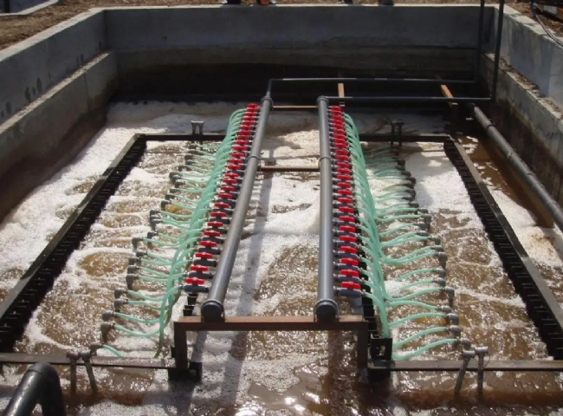
对于这个星球上每个生物的生命来说，没有什么比水更重要。获得清洁的水是发展的垫脚石。如果人们能够获得清洁的水，他们就能够实行良好的环境卫生和个人卫生。但是，由于全世界的水消耗量不断增加，获得清洁水的难度与日俱增。人们正在不遗余力地获取他们做饭、喝水、洗澡、洗涤和种植食物所需的水的质量和数量。
为了获得干净的水，水氧合是最好的治疗方法。将氧气注入你的水系统可以扩大影响，将杂质和污染物从你的供水中排出。
制氧机是如何帮助回收废水的？
使废水可重新使用是一个耗时的过程，因为水需要被生物降解。由于生物降解是在细菌的帮助下进行的，所以会有一股恶臭，并产生甲烷气体和硫化氢等有害的化学气体。为了避免刺鼻的气味和有害的化学物质，使用氧气来喂养细菌是最高的策略。
使用制氧机进行水处理的5个优点
除了避免恶臭和不安全气体，制氧机也有一些其他优点。下面提到的优点将证明为什么水的增氧是最好的。
1、你可以免去高额的污水处理费- 就像消耗干净的水要收费一样，浪费水也要收费。处理污水会增加消费者的费用。对于每个希望降低废水处理成本的人来说，获得制氧机是一个明智的决定，因为发生器的成本和产量都很低。
2、价格适中-拥有制氧机是自给自足的，因为它使用户摆脱了永无止境的账单和获得低温生产的氧气的担忧。这些发生器需要低能量，导致低费用。
3、零维护 - 希特制氧机无需任何技术专长或复杂的培训就可以维护。此外，几乎没有任何维修机器的需要。
4、生产高纯度的气体- 希特现场制氧机生产的氧气纯度高于95%。
5、非常容易使用和快速- 与其他方法相比，水体增氧的做法并不复杂和快速。
为了获得符合您需求的完美水处理系统，请发送您的询问，我们将告诉您我们的制氧机选项。

